**GENERACIÓN DE DERIVAS DE PLAGUICIDAS**

[19 noviembre, 2013](http://reduas.com.ar/generacion-de-derivas-de-plaguicidas/)

**No hay fumigación “controlable**“

El fenómeno del movimiento de plaguicidas en el aire se denomina técnicamente DERIVA. Existe muy poca bibliografía que aborde este fenómeno con un enfoque complejo, ya que solo se ha desarrollado el estudio de las derivas de agroquímicos al momento de la aplicación, lo que denominamos Deriva Primaria. Este trabajo avanza en un abordaje amplio de los movimientos de plaguicidas en el aire a partir de considerar efectos climáticos y fisicoquímicos en tiempos posteriores a las aplicaciones. La evidencia de estos movimientos, nos dan elementos suficientes para concluir que las aplicaciones con plaguicidas son incontrolables, haciendo imposible la prevención de las contaminaciones sobre el ambiente y las poblaciones expuestas luego de las aspersiones.

Para acceder al artículo completo en pdf, haga click aquí: [NO HAY FUMIGACIÓN CONTROLABLE (1665)](http://reduas.com.ar/wp-content/plugins/download-monitor/download.php?id=92)

Autor: **Ing. Qco. Marcos Tomasoni** (mtomasoni@yahoo.com.ar)  
COLECTIVO PAREN DE FUMIGAR CÓRDOBA, Noviembre 2013

**Introducción**

Desde mediados del siglo XX los plaguicidas han formado parte de las estrategias productivas constituyéndose en una herramienta de uso cotidiano por parte de los productores y trabajadores agrarios y aunque han permitido aumentar los rendimientos productivos y la calidad externa o “formal” del producto, han producido notables efectos perjudiciales: Contaminación de cursos de agua y del suelo, desaparición de especies animales y vegetales e intoxicaciones en seres humanos (Souza Casadinho, 2013). Es abundante la bibliografía científica que evidencia la relación entre los agroquímicos y el deterioro de la salud de las poblaciones expuestas (Ntzani y col., 2013). También se reproducen los trabajos científicos sobre los mecanismos por los que estos compuestos promocionan enfermedades en especies de experimentación (Paganelli y col., 2010). Pero no son comunes los informes técnicos sobre los mecanismos que expliquen cómo estos plaguicidas llegan hasta las poblaciones. Los estudios de derivas solo consideran las posibilidades de movimiento de los plaguicidas al momento de la aplicación, sin ahondar en lo que sucede con las moléculas pulverizadas, luego de las aspersiones. Considerando la deriva acotada al momento de la aplicación, los técnicos especializados recomiendan una serie de medidas, considerando variables climáticas y tecnológicas, para minimizar este fenómeno indeseado (Brambilla, sf). El problema del control de los plaguicidas en el ambiente es eje en los debates sobre normativas que garanticen los derechos constitucionales de vivir en un ambiente sano, apto y equilibrado (Constitución Nacional, Artículo 41.) Un agravante en esta temática es el aumento geométrico en los volúmenes de agroquímicos arrojados al ambiente en la República Argentina, como corolario de un modelo agroproductivo basado en monocultivos de semillas transgénicas e insumos químicos. Recientemente CASAFE (Cámara de Sanidad Agropecuaria y Fertilizantes de la república Argentina) informó la evolución de su mercado: el consumo de pesticidas aumentó 858% en los últimos 22 años, mientras que la superficie cultivada lo hizo en un 50% y el rendimiento de los cultivos solo aumentó un 30%. En Argentina hay gran negocio para la industria mundial de venenos (encabezadas por Monsanto y Bayer) y se genera un gran problema para la salud colectiva (Red de Médicos de Pueblos Fumigados de Argentina, 2013).

**Componente Aire**  
De las matrices ambientales estudiadas sobre los efectos de los plaguicidas (carga de contaminantes, movilidad y degradación de los mismos, daño a especies) el aire es quizás la menos abordada, por las dificultades técnicas que demanda el seguimiento de moléculas de plaguicidas en él. Esta tarea requiere de esfuerzos técnicos y diseños de muestreos más complejos que en el resto de las matrices ambientales (suelo, agua). Aún en ello, el aire es el principal elemento natural por el cual se dispersan los plaguicidas en ambientes cercanos a los campos pulverizados (Hang, 2010), llegando incluso a distancias tan lejanas como los límites del movimiento de la atmósfera lo permitan dentro del planeta (Jacob, 1999).

Los pesticidas pueden ser introducidos en la atmósfera por la deriva de la pulverización, la volatilización, y la erosión por el viento de partículas de suelo en los que son adsorbidos. En la atmósfera, los plaguicidas son distribuidos entre las partículas y las fases de vapor basado en la presión de vapor del producto químico, la temperatura ambiente, y concentración de partículas en suspensión (Chang, 2011).  
En un trabajo anterior hemos concluido en la necesidad de incorporar a las actividades agrícolas con uso de plaguicidas al procedimiento de Evaluación de Impacto Ambiental, debido a la vasta bibliografía que constata que pueden modificar o alterar la composición del ambiente durante el desarrollo de las etapas que lo componen, lo que genera un impacto a cualificar y/o cuantificar, según cada caso en particular. Para el caso en particular de la calidad del aire, esta alteración requiere la necesidad de predecir e identificar estos impactos a fin de establecer los procedimientos operativos de control, mitigación y prevención, los que deberían estar detallados en el estudio técnico que se incorporaría al procedimiento de evaluación de impacto ambiental (Tomasoni, M., Actis., R.; 2013).

**Qué es la deriva**

Según la Norma ASAE S-572, se denomina deriva al desplazamiento de la aspersión (de un plaguicida) fuera del blanco, determinado por transporte de masas de aire o por falta de adherencia (American Society of Agricultural Engineers, 2004). Por su parte, la Coalición Nacional de Minimización de la Deriva, de Estados Unidos (National Coalitionon Drift Minimization, 1997), define a la deriva como el movimiento de las partículas pulverizadas y vapores fuera del blanco, provocando menor efectividad de control y posible daño a la vegetación susceptible, vida silvestre y a las personas. Cuando se habla de deriva, en general, se la asocia con el efecto que origina habitualmente el viento, pero en realidad hay otros tipos de derivas menos visibles, originados por la humedad relativa y la temperatura ambiente. Todos estos factores sumados al tamaño de las gotas asperjadas, tendrán mucho que ver con el aumento o disminución de la deriva (Ethienot, 2010).  
La fracción de una aplicación que puede derivar alcanza valores de hasta el 90% del producto arrojado sobre un cultivo (Hang, 2010). Las condiciones desfavorables al momento de la aplicación no son las únicas causas de estas derivas, también los son las condiciones climáticas que pueden sucederse sobre la parcela asperjada luego de la misma. Así, el rango de temperaturas ambiente superiores a los 25ºC, humedad relativa menor al 60% o mayor al 80%, velocidades de viento por debajo de los 5km/h o superiores a los 12 km/h, condiciones atmosféricas en estado de reversión térmica, alta radiación solar, son algunos de los parámetros ambientales que aumentan las derivas de plaguicidas (Leiva, 2007). Según datos de la bibliografía extranjera (Law, SE. 1983) en aplicaciones post-emergentes, solo el 25% del volumen total asperjado llega a las plantas. Esto está indicando que ¾ partes de la dosis total calculada se pierde por deriva. En este aspecto debemos considerar lo que cae fuera del lote objeto de tratamiento fitosanitario (exoderiva) y lo que cae dentro del lote, pero no sobre la plaga (endoderiva) (Leiva, 1995). Cavallo (2006) expresa que se calcula que aproximadamente un 25% de la pulverización de plaguicidas da en el blanco; el resto afecta directamente a otros organismos hacia los cuales la aplicación no fue dirigida. Según estudios publicados en Brasil cerca de 32% (de los plaguicidas pulverizados) son retenidos por las plantas-blanco; 49% van al suelo, 19% van por el aire a otras  áreas vecinas. De esta manera, las aspersiones afectan cultivos próximos y zonas habitadas (Chaim, 2004 – EMBRAPA).

Hablando específicamente del agroquímico glifosato, el más utilizado en Argentina sobre cultivos de soja transgénica, Nivia (1999) en Colombia, describe cómo en aplicaciones terrestres, entre el 14% y el 78% de este compuesto aplicado sale del sitio, describiendo muertes de plantas a más de 40 metros y encontrando residuos a 400 metros de una aplicación terrestre. En aplicaciones con helicóptero describe cómo las pérdidas de glifosato  desplazado fuera de sitio oscilan entre el 41% y 82%, encontrándolo en mediciones a más de 800 metros de su punto de aplicación. Situación que se agrava con los aviones como lo demuestra un estudio en California donde se encontraron residuos a 800 metros del punto de aplicación, que fue la mayor distancia estudiada (Comisión Científica Ecuatoriana, 2007).  
La Profesora Dra. (Msc.) Ing. Agr. Susana Hang (Fac. de Agronomía, UNC) en la revista del Colegio de Ingenieros Agrónomos de la provincia de Córdoba de octubre de 2010, dice: “en el caso particular de los herbicidas está demostrado que la eficiencia de uso es inferior al 20%, vale decir que buena parte del producto no cumple la función específica aun cuando la aplicación se realice adecuadamente”.  Luego en cuadro siguiente en la publicación aclara que el resto de ese 20%, puede volatilizar (entre el 0-90%), ser absorbido por el suelo (1-10%), lixiviar (1-5%), o ser arrastrado por erosión (0-5%).

[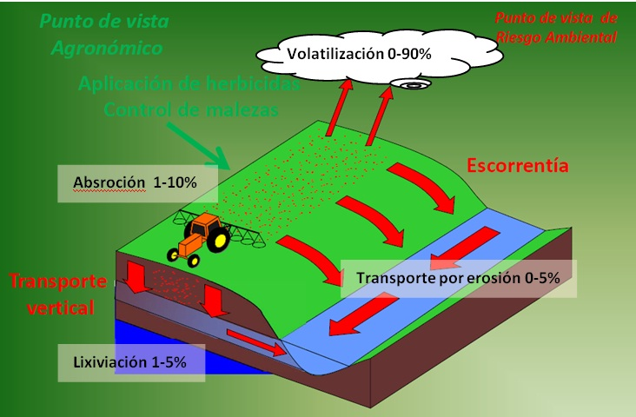](http://reduas.com.ar/wp-content/uploads/2013/11/formas-de-deriva-de-agrot%C3%B3xicos.jpg)

Figura 1: Principales formas en que un agroquímico puede convertirse en contaminante del ambiente (Martini, P. 2008). Tomado de Hang (2010).

**Factores que condicionan la deriva**  
Previo a describir los tipos de derivas que pueden sucederse en términos de momentos de la aplicación de los agroquímicos sobre los cultivos, abordaremos los distintos factores que condicionan la generación y propagación de las derivas de plaguicidas.  
Etiennot (2010) citando a Gil Moya (2003), dice que hay tres grupos de factores básicos que condicionan la deriva:  
•    Factores climáticos;  
•    Factores físicos y químicos del producto aplicado;  
•    Factores tecnológicos relacionados con las técnicas de aplicación.  
A continuación desarrollamos estos factores para una mayor comprensión de los fenómenos de deriva de plaguicidas.  
i.    ***Factores Climáticos***  
Elementos y procesos naturales condicionan tanto la carga de plaguicidas en el aire, como del movimiento por la atmósfera. Estos son:  
a)    **Velocidad y dirección del viento**  
El factor climático más relacionado con las derivas de plaguicidas es el viento, en tanto movimiento de aire. Los manuales de aplicaciones recomiendan evitar las pulverizaciones con vientos en dirección hacia las poblaciones (FAO, 2002). Las diferencias sobre las velocidades del viento al momento de la aplicación recomendadas tienen sus referencias en criterios económicos, ya que altas velocidades aumentan las pérdidas de plaguicidas que no dan en el blanco.  Según Cavallo (2006) la velocidad del viento no deberá ser superior a 12km/h – 15 km/h, ya que las gotas tienen mucho desplazamiento y evaporación, lo que aumenta en riesgo por formación de atmósferas tóxicas y disminuye la eficiencia del tratamiento.  
La Comisión Científica Ecuatoriana (2007) en su informe sobre “El Sistema de Aspersiones Aéreas del Plan Colombia y sus Impactos Sobre el  Ecosistema y la Salud en la Frontera Ecuatoriana”,  reconoce que el riesgo de daño por Roundup®  es mayor cuando la velocidad del viento excede los 8 kilómetros por hora. La empresa Bayer, a través de sus investigaciones sugiere no pulverizar con velocidades de viento entre 10km/h y 15km/h. Para la empresa Syngenta, por grande que sea la DVM , por encima de los 6 km/h hay que parar la aplicación (Comisión Científica Ecuatoriana, 2007).  
Incluso con algún grado de acuerdo entre los autores para la velocidad de viento máxima sobre la cual no realizar la aplicación, no hay un límite definido de velocidad de viento mínima para una pulverización segura. Esto está relacionado a que una atmósfera sin viento no es recomendable porque se favorece el fenómeno de Reversión Térmica, lo que puede aumentar considerablemente la deriva de los plaguicidas (ver c) Reversión Térmica).

Algunos agroquímicos exponen en sus marbetes la velocidad de viento mínima para su aplicación, como el caso de la formulación comercial Coragem®  que versa en su etiqueta procurar no aplicar con vientos superiores a 8-10 km/h o inferiores a 3 km/h.  
Estas velocidades de viento máximas para una pulverización suelen ser deducidas de simulaciones y pruebas con condiciones climáticas y de gota controladas. Las pruebas combinan diámetros de gotas, temperaturas y humedades relativas, y velocidades unidireccionales de viento; todas condiciones controladas en túneles de simulación. Pero en la realidad, al momento de una aplicación a campo estas variables se alteran en forma constante e incontrolada.

b)    **Temperatura ambiente y Humedad relativa**  
Ambas condiciones climáticas se contemplan asociadas para la aplicación de plaguicidas. La humedad y las temperaturas altas favorecen la volatilización de muchos productos, como los organofosforados, lo que aumenta su toxicidad por inhalación (Cavallo, 2006). A fin de evitar que altas temperaturas aumenten la volatilización y por ende la toxicidad del plaguicida, se debe pulverizar en las horas más frescas, sobre todo en verano. Pulverizar a la mañana temprano y al anochecer evitando las horas de mayor insolación (Cavallo, 2006).  
El siguiente gráfico es utilizado por los asesores fitosanitarios  para tomar decisiones de pulverizar ante la humedad relativa y la temperatura ambiente relevada al momento de la aplicación. En él se representan las combinaciones de estas variables climáticas propicias para pulverizar (Etiennot, 2010).

[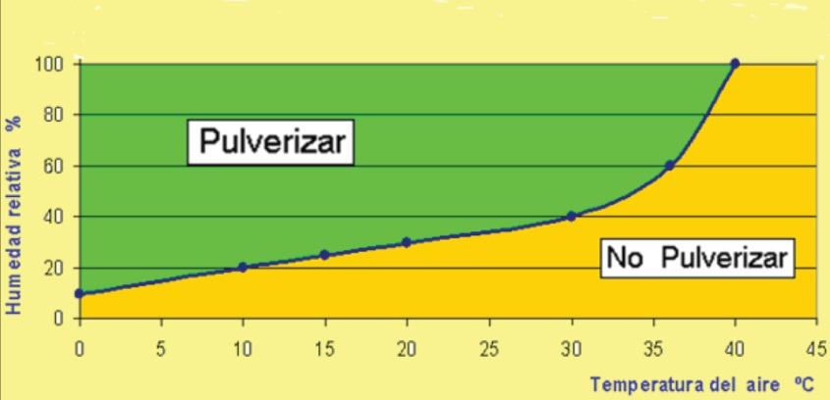](http://reduas.com.ar/wp-content/uploads/2013/11/formas-cuando-se-podria-fumigar.jpg)

Figura 2. Combinación de temperaturas y humedades para determinar la oportunidad para realizar la pulverización (Etiennot, 2010).

Por esto, como medida de seguridad, se ha establecido que **las aspersiones aéreas se realicen con temperaturas inferiores a 25ºC o con humedad relativa superior al 60%**. (Comisión Científica Ecuatoriana, 2007). A pesar de que la mayoría de autores recomienda aplicar plaguicidas por encima de un 60% de humedad relativa, valores superiores al 80 % también se desaconsejan por aumentar la deriva de las gotas pequeñas (Ozkan, 1998).

c)    **Inversión Térmica**  
La inversión o reversión térmica es un fenómeno atmosférico que produce una alta estabilidad de las capas de aire a nivel del suelo. La reversión térmica favorece que cualquier pulverización arrojada a la atmósfera en esa condición no pueda descender ni subir,  quedando suspendida en los niveles más bajos dela atmósfera, es decir, los que están en contacto con el suelo. En la atmósfera la temperatura disminuye aproximadamente un grado cada 100m de altura; esto hace que el aire frío, al bajar, ayude a asentar las aspersiones. En las inversiones térmicas, cuando las capas de aire caliente se mantienen arriba, las aspersiones pueden permanecer suspendidas en el aire por periodos prolongados y derivar largos trayectos en presencia de pequeñas brisas. (Comisión Científica Ecuatoriana, 2007). Este fenómeno se manifiesta por lo general en las primeras horas de la mañana, desde la salida del sol, y las primeras horas de la noche, y con vientos inferiores a 7km/h (Fritz y col., 2008). La presencia de vientos corta la estabilidad atmosférica, y minimizan los efectos de la reversión térmica.  
Datos comparativos de ensayos para un mismo tamaño de gota, asperjada con avión bajo atmósfera normal e invertida, demuestran un incremento de la deriva entre 7 y 8 veces en condiciones de reversión térmica, y hasta 5 veces para tratamientos terrestres (Leiva, P. 2010). Ozkan (1998) reconoce en sus estudios que la intensidad de turbulencia, fenómeno asociado a la Reversión Térmica, es un factor importante que influye en la deriva, pero que no es algo que los aplicadores puedan evaluar fácilmente, y que su magnitud puede variar rápidamente a diferencia de los cambios en otras condiciones atmosféricas como la humedad relativa y la temperatura.  
Observamos que los horarios óptimos de aplicación de plaguicidas respecto a este fenómeno, son contrarios en relación a las condiciones de Temperatura-Humedad Relativa, generando que la relación de compromiso entre ellas disminuya la ventana de aspersión  en el día.

d)    Otros factores climáticos  
A los factores anteriores deben sumarse efectos fisicoquímicos sobre los plaguicidas que generan la presión atmosférica y la radiación solar. Ambos influencian sobre los procesos de evaporación de las gotas asperjadas. No profundizaremos en los efectos de estos factores puesto que están relacionados con los anteriores.

ii.    **Factores fisicoquímicos del producto aplicado**  
Mencionamos tres de los factores fisicoquímicos más importantes sobre las gotas asperjadas, que tienen mayor incidencia en las derivas de plaguicidas.

a)    Tamaño de gota  
Se define como Diámetro Volumétrico Medio (DVM) al diámetro que posee el 50% de gotas, ya que el resto variará en tamaños mayores y menores a éste. Existe una relación de compromiso en el tamaño de gota deseada por los aplicadores puesto que:

o    A menor diámetro de gota será mayor el tiempo en el aire de la misma, y será mayor la superficie de evaporación, ambos, factores indeseables;  
o    A mayor diámetro de gota, el aumento en la rapidez de la caída produce mayor rebote sobre la hoja, y con ello mayor escurrimiento, también fenómenos indeseados para una aplicación óptima.  
o Pérez, para la empresa Syngenta, ensaya velocidades terminales de distintos diámetros de gotas, para evaluar a qué altura de su caída la gota queda suspendida en el aire con dificultades para tocar suelo (Comisión Científica Ecuatoriana, 2007).

|  |  |
| --- | --- |
| Tamaño de las gotas en micras (μ) | Velocidad terminal(cm/seg) |
| 1.000 = 1mm | 400 |
| 500 | 220 |
| 200 | 72 |
| 150 | 48 |
| 100 | 26 |
| 90 | 21 |
| 50 | 7 |
| 20 | 1,2 |
| 10 | 0,3 |

Tabla 1: Velocidad de sedimentación de las gotas en función de su tamaño Fuente: Pérez, Horacio. Syngenta (Comisión Científica Ecuatoriana, 2007).

La empresa advierte que estas son las características para una gota lanzada con aire en calma y sin evaporación; y lo que pretende demostrar es que las gotas menores de 100μm  alcanzan el equilibrio entre la fuerza de gravedad y el rozamiento con el aire en menos de 25cm de caída, manteniendo una velocidad constante, mientras que en las gotas superiores a 500μm la velocidad terminal se alcanza a los 70 centímetros(Comisión Científica Ecuatoriana, 2007).Estudiando tamaños de gotas, Ozkan (1998) dice que la deriva es mucho menos probable que sea un problema cuando se pulveriza con un diámetro de 200μmy gotas más grandes.

b)  **Evaporación de la gota**  
La evaporación de la gota pulverizada es el fenómeno por el cual parte de la misma pasa a fase gaseosa antes de que toque en el blanco. Según la mezcla aplicada, la evaporación puede consistir en la gasificación del agua que se agrega como solvente, de los coadyuvantes y/o surfactantes, y hasta de los mismos principios activos (ver iii) factores tecnológicos relacionados con las técnicas de aplicación).  
El fenómeno de evaporación de la gota al momento de la pulverización es quizás uno de los principales factores de contaminación atmosférica con plaguicidas. La evaporación depende, en las mezclas con agua, de las altas temperaturas, de la baja humedad relativa y del tamaño de la gota, como vimos en el punto anterior. Syngenta reconoce que “la evaporación también trae como consecuencia la disminución en el tamaño de la gota, lo cual permite un mayor arrastre y puede ocasionar contaminación humano ambiental y daño a cultivos susceptibles” (Comisión Científica Ecuatoriana, 2007). Para dimensionar los efectos del tamaño de la gota en las contaminaciones atmosféricas observemos los ensayos de tiempos de permanencia en el aire, evaluados para gotas de agua en diferentes condiciones climáticas por Pérez para la empresa Syngenta (Comisión Científica Ecuatoriana, 2007).

|  |  |  |
| --- | --- | --- |
| Tamaño de la gota en μm (micrómetros)[1] | Temperatura 20ºC – 22ºC y Humedad Relativa 80% | Temperatura 30ºC y Humedad Relativa 50% |
| 50 | 15 seg | 3,5 seg |
| 100 | 50 seg | 14 seg |
| 200 | 200 seg | 56 seg |

Tabla 2: Tiempo de duración de las gotas de agua en el aire en diferentes condiciones. Fuente: Pérez, Horacio. Syngenta (Comisión Científica Ecuatoriana, 2007)

En la Tabla 2 observamos los tiempos que demoran gotas de 3 tamaños distintos en evaporarse totalmente en dos escenarios de temperatura-humedad relativa. Si combinamos estos valores con los de la Tabla 1, concluimos que ambos efectos se potencian, ya que a menor tamaño de gota se alcanzan velocidades terminales inferiores, lo que produce mayor tiempo de caída de la gota, y en ello se favorece el tiempo para evaporar totalmente la misma. De esta forma, las gotas más pequeñas pueden evaporarse totalmente al momento de la aplicación. **Debido a estos criterios Leiva (2007) aconseja que a más de 25°C y menos de 70% de humedad, se suspendan las aspersiones por las altas pérdidas de producto por la evaporación**. Syngenta aconseja que para asegurar la cobertura de las aspersiones a temperaturas entre 28ºC y 32ºC con humedades relativas menores al 70%, no se deben utilizar volúmenes de aplicación por debajo de 9 galones/ha (**34L/ha**), por el mismo criterio (Comisión Científica Ecuatoriana, 2007).

iii.    **Factores tecnológicos relacionados con las técnicas de aplicación**  
Existe una serie de factores tecnológicos y metodológicos que influencian la deriva, como: la calibración de los equipos aplicadores; tipos, tamaños, y orientación de las pastillas pulverizadoras; alturas y presión de aspersión; velocidad de la máquina; coberturas deseadas (cantidad de gotas por unidad de área); usos de coadyuvantes y surfactantes, entre otros (Leiva, 2007). No desarrollaremos los detalles y resultados de las investigaciones que contemplan estos factores, por escapar al objetivo de este trabajo, que es centramos sobre los factores incontrolables de las aplicaciones de plaguicidas, principalmente relacionados a condiciones climáticas.

Sobre estos factores tecnológicos mencionaremos el uso de coadyuvantes, sustancias que agregadas en el tanque al caldo de pulverización, en forma separada a la formulación de pesticidas, ayudan a mejorar la calidad de la aplicación. Una amplia gama de productos se pueden encuadrar dentro de este concepto: tensioactivos, penetrantes, adherentes, correctores de agua, antiderivantes, compatibilizantes, limpiadores, colorantes, antiespumantes, etc. (Masiá, 2010). Entre ellos, los surfactantes (tensioactivos) se agregan con el objetivo de disminuir la tensión superficial del caldo pulverizador a fin de lograr un mejor mojado en la superficie foliar. En la misma categoría entran los antiderivantes, que incrementan el Diámetro Volumétrico Mediano (DVM) de las gotas a fin de ser menos arrastradas por el viento (Cid y col., sf). Las pruebas de distintos tipos de polímeros antiderivantes agregados a los plaguicidas, indican que el efecto en el tamaño de las gotas depende del tipo de polímero. Por ejemplo, los polímeros de vinilo y poliacrilamida se mostraron más eficientes que el epóxido de alquilo lineal o copolímeros de poliamida, en el aumento del diámetro volumétrico medio (Masiá, 2010). A pesar de que en términos generales los estudios afirman que a mayor concentración del producto utilizado (antideriva) es menor la deriva producida durante la pulverización (Smith y col., 2001), existen interacciones entre los coadyuvantes y los compuestos que conforman las mezclas de plaguicidas comerciales, que hacen complejas, no predecibles, y en algunos casos contradictorios, los efectos (Masiá, 2010).

**TIPOS DE DERIVA**

Según Etiennot (2010) existen varios tipos de derivas, originadas en causales diferentes. En términos generales podemos considerar a) Deriva de vapor: asociada a la volatilización directamente relacionada con la presión de vapor, estado físico del producto y temperatura ambiente; b) Deriva de partículas: movimiento de partículas pulverizadas durante y después de la  aplicación, asociada al tamaño de gota empleada en la pulverización y a las condiciones ambientales.

En base a esta diferenciación que realiza Etiennot, y las observaciones de los fenómenos de derivas, incluyendo en ello las investigaciones sobre contaminaciones atmosféricas, y experiencias de vecinxs intoxicadxs  en nuestro país (Grupo de Reflexión Rural, 2009), definimos una categorización del tipo de deriva en función del momento de producirse la misma:

1) Deriva primaria, aquella que se produce al momento de la pulverización;  
2) deriva secundaria, la que se genera en las horas siguientes a la aplicación;  
3) deriva terciaria ,la que puede producirse semanas, meses o años después de la aplicación.

**Deriva primaria**

Como definimos arriba, la Deriva Primaria (DP) es la que puede producirse al momento de la aplicación, mientras se está asperjando el plaguicida. Esta es la deriva más estudiada por la bibliografía al respecto (Leiva, 2007; Etiennot, 2010). La DP puede minimizarse optimizando los distintos factores que condicionan la deriva de plaguicidas, y en ello es fundamental el seguimiento de las variables climáticas, como factor externo al control del operador de la máquina aplicadora (Leiva, 2007; Etiennot, 2010).Una vasta bibliografía en consejos de aplicación de plaguicidas, los avances tecnológicos (tipos de picos pulverizadores, características de las máquinas, uso de coadyuvantes antideriva, entre otros), y las capacitaciones para los aplicadores tienen como objetivo minimizar esta deriva primaria (FAO, 2002).  
La Comisión Científica Ecuatoriana (2010) reporta la siguiente tabla elaborada por Pérez para la empresa Syngenta, donde se reportan distancias en que pueden derivar gotas de distintos tamaños cuando son arrojadas desde una altura promedio de 3m, como es el caso de una aplicación aérea.

|  |  |  |
| --- | --- | --- |
| **Tamaño de gota[1](μm)** | **Tiempo necesario para**  **caer 3 metros** | **Arrastre con una velocidad**  **de 4,8 km/h** |
| 5 | 66 minutos | 4.827 m |
| 20 | 11,58 min | 338,2 m |
| 50 | 72,8 seg | 54,29 m |
| 100 | 11 seg | 14,64 m |
| 400 | 4 seg | 2,59 m |
| 1000 | 0,75 seg | 1,48 m |

Tabla 3: Arrastre o Deriva de una gota lanzada a 3 metros de altura (Comisión Científica Ecuatoriana, 2007)

La Tabla 3 fue elaborada a partir de la siguiente ecuación: D=H x U / Vt, donde D es deriva en metros, H es altura de aspersión, U es velocidad horizontal del viento, y Vt es velocidad terminal de la gota. A pesar de la información precisa que arroja esta tabla en cuanto a dimensionar distancias de derivas primarias, la ecuación no tiene en cuenta la temperatura ambiente ni la humedad relativa, no mide el proceso de evaporación, ni la velocidad del avión en marcha, que influyen tanto en el tamaño de la gota como en la velocidad inicial de la gota, como tampoco considera la inversión térmica que podría aumentar la deriva entre 5 y 8 veces, como se desarrolló más arriba (ver c) Reversión Térmica).

**Deriva secundaria**

Finalizada la aplicación, los efectos de factores climáticos como altas temperaturas, alta  radiación, baja humedad relativa, cambios de velocidad y dirección del viento, y reversión térmica pueden provocar una revolatilización o evaporación de los agroquímicos arrojados. Esta nube química que aparece sobre el campo pulverizado, la que puede concentrarse aún más con los plaguicidas que se evaporaron y las gotas que aún no descendieron durante la deriva primaria, (sobre todo la fracción de gotas de menor tamaño), puede moverse en toda dirección fuera del campo, generando lo que denominamos Deriva Secundaria(DS). El fenómeno puede extenderse más allá de las 24 horas posteriores a la aplicación, si las condiciones climáticas son favorables. Este efecto se potencia debido a que la principal época de aplicaciones en Argentina, es la temporada cálida (primavera-verano).  
Un aporte al entendimiento sobre esta deriva, es el efecto de generación de aerosoles atmosféricos. Se considera aerosol a una mezcla heterogénea de partículas sólidas o líquidas suspendidas en un gas (en nuestro caso la atmosfera). Estas partículas tienen tamaños en un rango de 0,001 µm (clúster molecular) a 100µm (pequeñas gotas de lluvia). El siguiente esquema de Jacob (1999) grafica la secuencia de procesos que generan aerosoles atmosféricos, a partir de gases precursores inorgánicos (sulfatos, nitratos) y orgánicos, entre los que se encuentran los plaguicidas. Si consideramos como precursores a los plaguicidas revolatilizados luego de la pulverización, observemos que si recortamos el proceso en la etapa de formación de aerosol fino (fine aerosol, 0,01 – 1 um), es decir, previo a la etapa de barrido/evaporación (scavenging/evaporation) hacia la formación de nubes, lo que puede ocurrir por efectos de reversión térmica o vientos, estamos ante una Deriva Secundaria.

El proceso completo mostrado por Jacob, nos ayuda a comprender lo que más abajo desarrollamos como Deriva Terciaria (Ver Deriva Terciaria).

[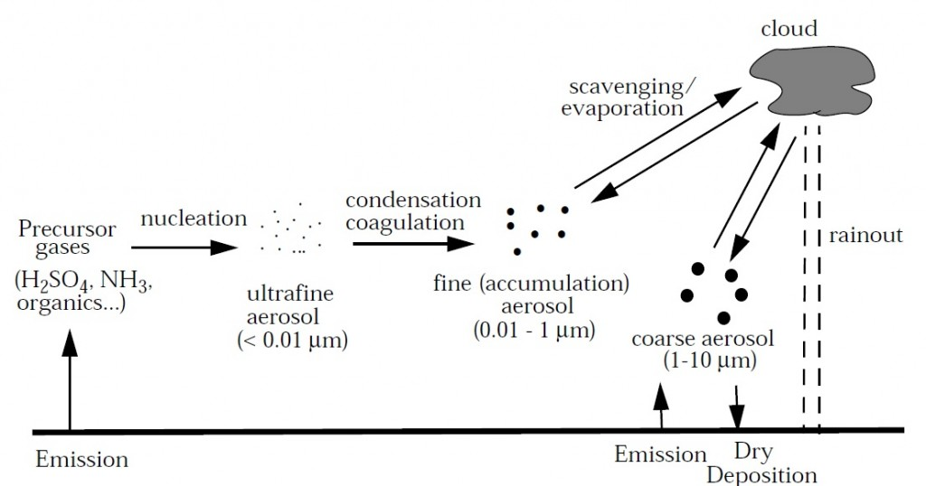](http://reduas.com.ar/wp-content/uploads/2013/11/formas-de-aerosoles.jpg)

Figura 3: Producción, crecimiento, y remoción de aerosoles atmosféricos (Jacob, 1999).

Un estudio de simulación de movimiento de masas gaseosas bajo condiciones climáticas reales, evidenció este fenómeno como agravante de la contaminación del Barrio Ituzaingó, en el sur de la Ciudad de Córdoba. A partir de un punto de emisión situado en el centro de la parcela pulverizada, el estudio realizado por Bonaparte (2012) graficó el movimiento de los contaminantes por efecto de los factores climáticos hasta 1 hora después de la aplicación. Como resultado el programa arroja una representación gráfica con forma de pluma que demarca el área de dispersión de la sustancia. Cada área coloreada representa la probabilidad de encontrar el contaminante en la misma.

[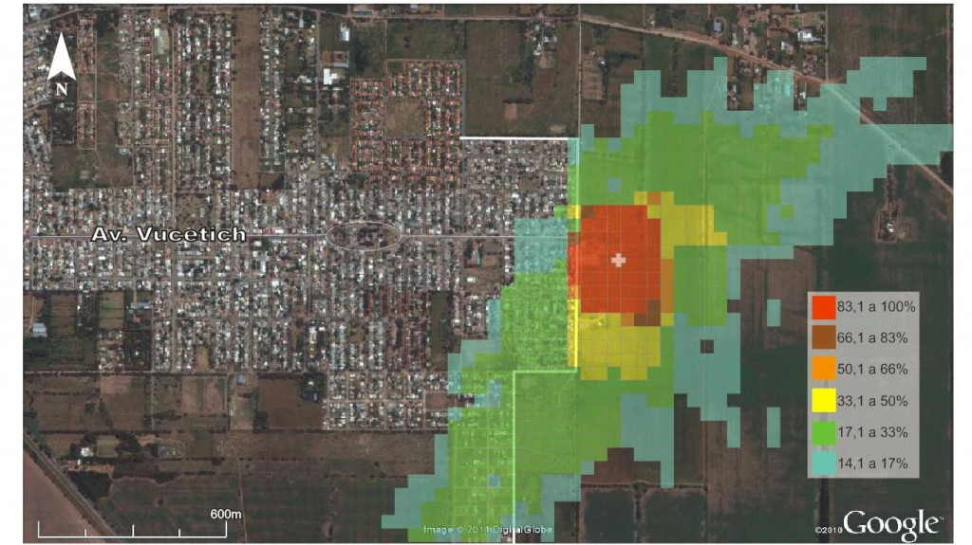](http://reduas.com.ar/wp-content/uploads/2013/11/Deriva-del-glifosato-el-Barrio-Ituzaingo-UNC.jpg)

Figura 4. Simulación de dispersión de herbicida post-siembra sobre Barrio Ituzaingó Anexo, Córdoba Capital, desarrollado con software HYSPLIT (Bonaparte, 2012).

Lxs vecinxs de las localidades fumigadas denuncian frecuentemente este fenómeno, como afecciones a la salud manifestadas horas después de las aplicaciones en campos colindantes con sus barrios, y hasta presencia de “olores” en la aire, sobre todo a primeras horas de la mañana, y últimas de la noche, coincidiendo con los fenómenos de reversión térmica (Grupo de Reflexión Rural, 2009; Sentencia Gabrielli Jorge Alberto y otros, 2012). Este movimiento de los plaguicidas hacia centros poblados suele ser consecuencia de Derivas Secundarias, más que de las Primarias.

Un caso concreto que podemos citar, como tantos que se han dado en pueblos fumigados, se presentó en la ciudad de Marcos Juárez, en el sudeste cordobés, en el año 2012, el que fue relevado por miembros del Médicos de Pueblos Fumigados  de esa localidad. El 30 de marzo de ese año, una familia denunció una intoxicación por causa de una pulverización en un campo colindante con su vivienda. La parcela se había pulverizado el día anterior bajo condiciones climáticas óptimas, recomendadas por la legislación vigente. A la mañana siguiente, se produjeron corrientes de aire hacia la vivienda, probablemente bajo condiciones de reversión térmica, lo que arrastró una fracción de plaguicidas re suspendidos sobre el campo, generando una deriva secundaria. La familia tuvo que abandonar la vivienda con un cuadro de afección respiratoria, que quedó registrado en la comisaría del lugar con su respectiva constancia médica.  
En casi la totalidad de investigaciones sobre derivas de plaguicidas no se considera el fenómeno de las derivas secundarias. Debido a que es solo función de la interacción de factores climáticos con los plaguicidas, la Deriva Secundaria es incontrolable, porque lo que no se puede controlar es el clima.

**Deriva terciaria**  
Llamamos Deriva Terciaria al desplazamiento de plaguicidas y residuos de éstos, fuera del campo pulverizado en tiempos posteriores a la aplicación, del orden de semanas, meses o años, debido a diversos fenómenos.  
Todo plaguicida que no dé en el blanco para el que fue aplicado, puede comportarse de acuerdo a alguno de los siguientes fenómenos:  
•    Descomposición química en moléculas menores (considerados metabolitos o residuos);  
•    Reacción química con moléculas del ambiente, en particular del suelo;  
•    Adsorción y absorción con sustratos del suelo;  
•    Lixiviación en corrientes de aguas;  
•    Acumulación en microorganismos, insectos, o especies mayores;  
•    Cambio de fase a estado gaseoso;  
Cada uno de estos fenómenos, la combinación o la sinergia entre ellos, genera que los plaguicidas  o sus residuos, deriven en distancias tan lejanas de sus puntos de aplicación, como el movimiento de las capas altas de la atmosfera lo facilite. Jacob (1999), reconocido científico atmosférico norteamericano, en su libro Introduction Atmospheric Chemistry, sobre el transporte de sustancia de la troposfera, grafica el tiempo necesario para que un contaminante llegue desde un punto de emisión a cualquier lugar del planeta. Observamos que este transporte no es isotrópico, es decir que depende de la dirección de transporte: si es transporte meridional, o si es latitudinal, si es dentro de un mismo hemisferio o es un transporte de un hemisferio a otro. Los valores de tiempo oscilan entre 2 semanas y 1 año, según el sentido de las corrientes de movimiento horizontal en esta región atmosférica.  A modo de ejemplo, podemos esperar que un contaminante solo demore 2 semanas en llegar desde Sudamérica a Australia, debido a este fenómeno.

[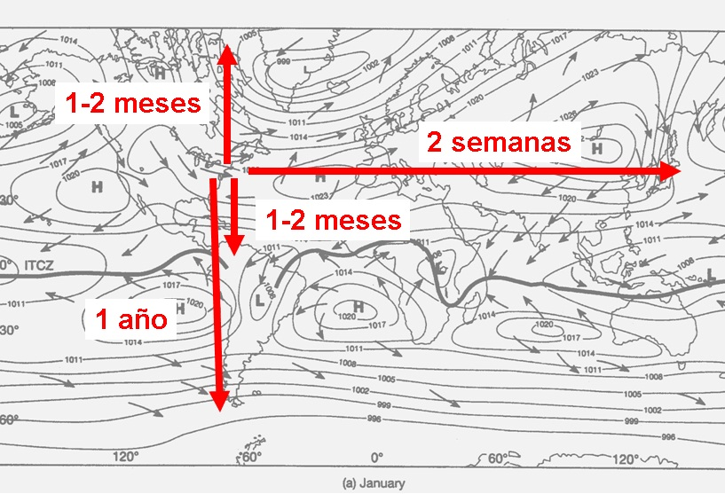](http://reduas.com.ar/wp-content/uploads/2013/11/formas-de-deriva-en-la-atmosfera.jpg)

Figura 5: Escala de tiempo típica para transporte horizontal en la troposfera (Jacob 1999).

También debemos considerar el mezclado vertical de la atmosfera para entender el movimiento de plaguicidas en ésta. Como se observa en la siguiente figura publicada por Jacob (1999), el mezclado de la capa más baja de la atmosfera (entre 1km y 3km), donde se emiten los plaguicidas, puede demorar entre 1 y 2 días. Para que un contaminante supere esta altura deben transcurrir tiempos en el orden de una semana.

[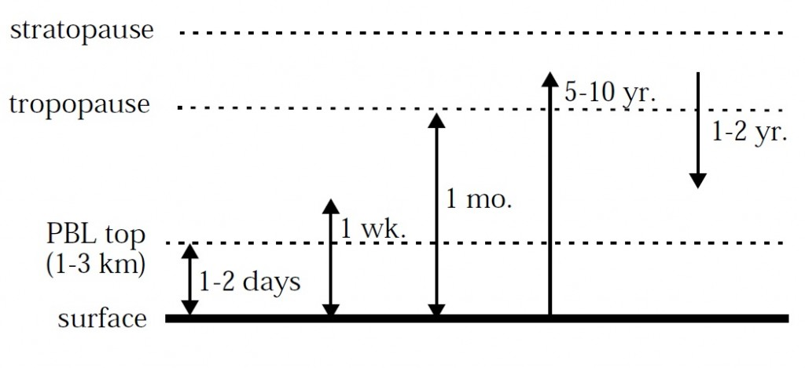](http://reduas.com.ar/wp-content/uploads/2013/11/formas-de-derivas-ascendiendo.jpg)

Figura 6: Escalas de tiempo características para el transporte vertical de sustancias en la atmosfera (Jacob, 1999)

Las consecuencias de estos fenómenos, en cuanto a dispersión de plaguicidas, han sido revelados por diversas investigaciones, donde por ejemplo, se han cuantificado concentraciones de plaguicidas en aire (Astoviza y col., 2012; Lorenzatti y col., 2008), residuos de plaguicidas en espacios urbanos (Sentencia Gabrielli Jorge Alberto y otros, 2012), residuos de plaguicidas en agua de lluvia (Chang y col. 2011), agroquímicos en el polvillo de las aspiradoras de hogares cercanos a cultivos (Ward y col., 2000; Ward y col. 2006), contaminaciones en especies sensibles (Esteban, 2011), residuos de plaguicidas en ambientes acuáticos (López-Fernández, 1984; Relyea, R.A., 2005). Algunos plaguicidas, al igual que los COPs  se transportan dependiendo de la temperatura, en un proceso conocido como “efecto saltamontes”. Estos productos químicos “saltan” alrededor del planeta, se evaporan en los lugares cálidos, se dejan llevar por el viento y las partículas de polvo, se asientan en la tierra en lugares templados, y luego se evaporan y siguen desplazándose. Chang (2011) midió glifosato en aire de la atmósfera y en agua de lluvia de zonas agrícolas con alta utilización de glifosato, como Iowa y Mississippi. La frecuencia de detección fue de entre 60% y 100% de las mediciones, donde las concentraciones de glifosato estuvieron en el rango de 0,01 a 9,1 ng/m3 en aire y desde 0,1 a 2,5 µg/L en muestras de lluvia. En sus trabajos Chang (2011) comprobó que una lluvia semanal de 30 ml remueve el 97% del glifosato del aire atmosférico. El mismo autor explica en su trabajo que la presencia de glifosato en el aire se debe a la deriva o la erosión eólica, ya que este compuesto no tiene tendencia a ser volátil debido a su baja presión de vapor y al carácter iónico que posee en suelos húmedos. Para plaguicidas volátiles, como organoclorados y organofosforados, el esquema de la figura 3 de Jacob (1999) sobre la generación de aerosoles, ayuda a comprender uno de los procesos por los cuales algunos agroquímicos pueden terminar formando parte del agua de lluvia, además de los procesos de barridos de sustancias atmosféricas al momento de la precipitación.  
En otro estudio, Minar (2007) ha reportado que en recientes estudios, en Costa Rica y California se han encontrado residuos de pesticidas en zonas de bosques lluviosos a más de 20km de distancia de donde se encuentran los granjas agrícolas. Los estudios han encontrado no solo niveles 10 veces más altos de pesticidas en las charcas de las ranas, sino en los cuerpos de las mismas, lo que supone que puede ocasionar la muerte de más del 90% de esas poblaciones. Lo cual se explica por la vaporización de estos productos, que al ser utilizados y llegar a las capas más frías de la atmosfera, vuelven a la fase liquida y, con la lluvia, se concentran en lugares en donde habitan estos anfibios (Comisión Científica Ecuatoriana, 2010).

**Formas de pulverizar**

Hay tres formas básicas de pulverizar en función del equipamiento utilizado: la manual, que se realiza con el uso de una mochila accionada mediante una palanca de mano; la terrestre a través de vehículos autopropulsados, (llamados popularmente “mosquitos”), o propulsados por otra máquina (llamadas “de arrastre”); y la aérea, que se hace mediante avión. Debido a la menor capacidad de carga de los aviones, respecto a las pulverizadoras terrestres, la concentración del plaguicida que se arroja es 4 veces mayor, y en ello, las gotas que se arrojan pueden ser hasta 1/8 de veces más pequeñas que las producidas por pulverizadoras terrestres (Comisión Científica Ecuatoriana, 2007). Estas condiciones sumadas a la mayor altura de aspersión, producen que una fracción considerable de los plaguicidas arrojados desde aviones volatilice completamente sin tocar suelo, o viaje distancias mayores por deriva de gota, aumentando la probabilidad de los tres tipos de derivas. Debido a estas características, las aplicaciones aéreas producen derivas mayores que las terrestres. Los estudios que dan sustento a estos fundamentos y consideraciones, impulsaron a la Comunidad Europea en el año 2009, a sugerir a sus Estados Miembro la prohibición total de las pulverizaciones aéreas en el Artículo 9 del Capítulo IX (DIRECTIVA 2009/128/CE DEL PARLAMENTO EUROPEO Y DEL CONSEJO. L 309/71. 21 de Octubre de 2009).

**Franja de protección a las poblaciones**

Los avances en cuanto a creación de franjas de protección a las poblaciones, ha tenido como dinamizadoras a las luchas de lxs vecinxs de pueblos fumigados más que a las discusiones de la comunidad técnica al respecto. En ese sentido, en la provincia de Córdoba al menos una veintena de pueblos ha avanzado en la creación de zonas buffer  de prohibición total de aplicaciones de plaguicidas, a partir de ordenanzas (La Voz, 2012).Sobre estas discusiones, que se dan en territorios fumigados , los técnicos, funcionarios y actores sociales que defienden y promocionan los agronegocios, niegan la necesidad de crear zonas buffers, o minimizan su dimensión (Ministerio de Agricultura, Ganadería y Pesca, 2013) en la inexistencia de fundamentos científicos (Revista Chacra, 2013). En ello suelen usar expresiones peyorativas para referirse a las propuestas de lxs vecinxs, enmarcados bajo motes descalificativos como “fundamentalistas”, “ignorantes”, “anti progreso”, “ambientalistas” o “ecologistas” (Marca Líquida, revista, noviembre 2010, julio y octubre 2012). Se niegan a partir de estos discursos la auténtica defensa de derechos constitucionales a vivir en un ambiente sano, apto, y equilibrado (Constitución Nacional, artículo 41°).

Más allá de los embates discursivos y mediáticos de quienes promocionan una agricultura química-transgénica, en las comunidades se dan experiencias enriquecedoras de participación vecinal con vasto soporte científico y técnico que han fundamentado con amplitud de criterios las zonas de protección (Ordenanza N°5531, San Francisco), donde incluso se promueven con agriculturas armónicas con ambientes saludables, como la agroecología (Ordenanza N°2671/2010,Cañuelas), una de las tantas formas de producción agrícola que incluso puede generar mayores volúmenes de alimentos por unidad de área (Altieri, 1998).  
Las experiencias de legislaciones municipales en este sentido (prohibición de plaguicidas sintéticos) pueden enmarcarse en algunas de estas 3 situaciones concretas:  
•    Prohibición en todo el ejido municipal (ejemplo Anisacate, provincia de Córdoba);  
•    Prohibición en un radio de distancias al centro poblado (ejemplo San Francisco, provincia de Córdoba);  
•    Prohibición en parcelas particulares, por acuerdos con privados (ejemplo Oncativo, provincia de Córdoba).  
El debate de fondo en todos los casos es **¿cuál es la distancia mínima de aplicaciones terrestres y aéreas de plaguicidas para garantizar los derechos constitucionales de no contaminación?** Como observamos en este trabajo, muchas son las variables que influyen en la deriva, siendo extremadamente difícil de predecir con precisión distancias de deriva de las gotitas para condiciones de campo (Ozkan, 1998).

A partir del reconocimiento de las 3 derivas que hemos desarrollado, la definición de una distancia mínima de las pulverizaciones a los centros poblados debe llevarnos a considerar distancias superiores a los 4800 metros, que es la distancia máxima que puede recorrer la gota más pequeña de una aplicación (Tabla 3), en condiciones climáticas óptimas. **Recordemos que en condiciones de reversión térmica la deriva puede potenciarse a distancias hasta 9 veces superiores, para aplicaciones aéreas**. Si bien este valor garantizará la minimización de contaminaciones debido a Derivas Primarias, no será de completa protección frente a Derivas Secundarias, sobre todo por los efectos de las reversiones térmicas.  
Para garantizar concentraciones de plaguicidas en al ambiente menores a las que consideradas por la Ley Nacional de Residuos Peligroso (Ley 24051), además de las distancias de las zonas buffers, las medidas de protección de las poblaciones, de garantía de salud, deben acompañarse con diseños de estas áreas a partir de criterios ambientales (rosa de los vientos, accidentes geográficos, topografía, escorrentías, forestación, otros) para minimizar aún más las posibilidades de derivas de las aplicaciones de plaguicidas fuera de las zonas buffers. Estos criterios deben ser los mismos para las aplicaciones de plaguicidas en cercanías de espacios humanos y elementos naturales sensibles a las contaminaciones con agroquímicos, como escuelas rurales, causes superficiales de agua, cuencas hídricas, bosques nativos, otras actividades agrícolas (apicultura, agroecología, biodinámica, producciones orgánicas), entre otros.  
Respecto de las contaminaciones que pueden producir las Derivas Terciarias nada puede hacerse en términos de creación de zonas buffers, puesto que las distancias que pueden desplazarse los agroquímicos por la suma de fenómenos que la definen, son tan posibles como todo el tamaño del planeta. Como vimos en el punto anterior, avanzar en la prohibición total de las pulverizaciones aéreas podría disminuir considerablemente los efectos de las Derivas Terciarias.

**Críticas a las Buenas Prácticas Agrícolas**

Según un documento de la Oficina Regional de la FAO para América Latina y el Caribe (FAO, 2004), “Las Buenas Prácticas Agrícolas” consisten en la aplicación del conocimiento disponible, a la utilización sostenible de los recursos naturales básicos para la producción, en forma benévola, de productos agrícolas alimentarios y no alimentarios inocuos y saludables, a la vez que se procura la viabilidad económica y la estabilidad social. En palabras de la misma FAO (2004) las BPA constituyen una herramienta cuyo uso persigue la sustentabilidad ambiental, económica y social de las explotaciones agropecuarias, especialmente la de los pequeños productores subsistenciales, lo cual debe traducirse en la obtención de productos alimenticios y no alimenticios más inocuos y saludables para el autoconsumo y el consumidor. Dentro de las BPA, las Buenas Prácticas de Aplicación de Plaguicidas son un conjunto armónico de técnicas y prácticas aplicables a la distribución de fitosanitarios, tendientes a lograr que el producto pueda expresar su máxima capacidad para la que fue concebido, disminuyendo al máximo cualquiera de las diferentes formas de deriva, evitando así los posibles daños emergentes a la salud y al ambiente (FAO 2002).

Los criterios que esbozan quienes promueven las aplicaciones de plaguicidas como tecnología indispensable para la producción de alimentos, tienen soporte en las BPA. Algunos de estos criterios sostienen que: a) hay una forma responsable de aplicar plaguicidas; b) la  investigación y el desarrollo dan nuevas moléculas de niveles de toxicidad cada vez menores; c) los plaguicidas se aplican cada vez con menos concentraciones; d) los plaguicidas son cada vez más específicos, controlando solo una plaga sin afectar a otras.  
En término de contaminaciones, las BPA aseguran protección al consumidor a partir del respeto de los tiempos de carencias  y las tolerancias admisibles  para los plaguicidas respecto a los alimentos tratados. En este sentido el principal objetivo de las BPA es garantizar que las producciones no posean residuos sobre los límites que los hagan rechazables en el mercado destino, por lo que avanza en recomendaciones sobre un “un tiempo específico” de aplicación para el “residuo más bajo posible”. Las normas contemplan depósitos y almacenamientos, y riesgo de accidente, protección delos trabajadores que manipulan los plaguicidas, técnicas de prevención (procedimientos de trabajo, y capacitación) y protección. Respecto de la protección del ambiente, las BPA desarrollan una serie de recomendaciones para la calibración de las máquinas aplicadoras, las condiciones ambientales, el tratamiento de los efluentes y envases vacíos de la actividad.

Pero en todo su desarrollo las BPA solo consideran la posibilidad, y en ello la minimización, de lo que aquí consideramos deriva primaria, sin considerar las otras potencialidades de desplazamiento de los plaguicidas.  
Además de la falencia anterior, las BPA no consideran en sus enunciados, los riesgos de afección a poblaciones cercanas a las aplicaciones. Los riesgos que valoran sobre seres humanos, son sobre los trabajadores agrícolas y los consumidores de los productos tratados. En esto, las normas consideran el cuidado del ambiente, pero no ahondan en los riesgos concretos que vienen padeciendo las poblaciones cercanas a las explotaciones agrícolas a partir de plaguicidas.

**Otras actividades que producen Derivas de agroquímicos**

Las aplicaciones de plaguicidas en la producción agrícola no son la única fuente de deriva de estos compuestos tóxicos hacia las poblaciones. La configuración urbana que demanda el modelo de agronegocios impuesto en nuestro país en las dos últimas décadas, requiere que en el mismo centro poblado se desarrollen actividades que sobrecargan el ambiente de agroquímicos, y ponen al caserío en riesgos elevados de accidentes químicos. De estas actividades, las siguientes representan los mayores riesgos de contaminaciones por agroquímicos a lxs vecinxs con los que conviven:  
•    Plantas de procesado de semillas (semilleras)  
•    Plantas de acopios de cereales (silos)  
•    Depósitos de plaguicidas  
Las dos primeras, consideradas como actividades industriales, utilizan volúmenes de plaguicidas proporcionales al tamaño de sus acopios, generan emisiones gaseosas por el movimiento del cereal en sus interiores. La mayoría de los pueblos del interior provincial cuya economía está atravesada por la agricultura, poseen una fisonomía heredada de la construcción de las vías ferroviarias, donde las acopiadoras de cereales se encuentran atravesando longitudinalmente a los mismos.  
Respecto a los depósitos de agroquímicos, la normativa provincial de Córdoba (Ley 9164, decreto 132/05) exige una distancia mínima a la medianera vecina, de 10 metros. Al margen de que este criterio no reconoce ningún riesgo de fuga química de los bidones de plaguicidas para la venta, tampoco reconoce el riesgo de incendio de esta actividad, lo que en caso desafortunado de producirse, desataría una catástrofe en la población expuesta.

**Conclusiones**

Varios principios demuestran la movilidad a grandes distancias de los agroquímicos. La vasta cantidad de estudios que relevan la contaminación ambiental de estos compuestos, dan cuenta de que las moléculas de plaguicidas viajan muchos kilómetros por aire, se infiltran en las napas de agua, viajan por ríos, se descargan con las lluvias, se desplazan en el polvillo ambiente, entre tantas formas de llegar a nuestras vidas.  
Las recomendaciones para minimizar las contaminaciones por derivas de plaguicidas suelen ser estériles en la práctica de la actividad agrícola, debido a que no pueden controlar las moléculas de agroquímicos luego de arrojarlas al ambiente. Los productores en los campos tienen ventanas de aplicación muy pequeñas, llegando incluso a anularse, cuando deben configurar las variables climáticas que les exigen las normativas, con los tiempos de aparición de las plagas, y los tiempos disponibles por las empresas aplicadoras para brindar el servicio.

Un agravante de las concentraciones de contaminantes derivados de plaguicidas que se reportan, está en las mayores cantidades de plaguicidas que se aplican en cada nueva campaña, debido a las resistencias que desarrollan las plagas (Souza Casadinho, 2009), y los cócteles que se improvisan por parte de los productores al momento de pulverizar, cuyos efectos sinérgicos no están estudiados. Estas situaciones aumentan los riesgos de contaminaciones de esta actividad, y movilizan a las poblaciones expuestas a resolver un cuadro sanitario y ambiental deteriorado como nunca antes había sucedido (Colectivo Paren de Fumigar Córdoba).  
En base a lo desarrollado podemos afirmar que **no hay aplicación de plaguicida controlable**, porque básicamente lo que no se puede controlar es la interacción entre el clima y los fenómenos fisicoquímicos de los plaguicidas, sus residuos, y los coadyuvantes y surfactantes.

**Referencias**

1 Nombre comercial de la formulación de glifosato de la empresa Monsanto.  
2 DVM: diámetro volumétrico medio de la gota de agroquímicos. Ver f) Tamaño de gota.  
3 Marca comercial del insecticida cuyo principio activo es clorantraniliprole, de la empresa DuPont. Inscripto en el SENASA con el número 35444.  
4 Asesor Fitosanitario será todo Ingeniero Agrónomo con título universitario habilitante para el manejo y prescripción de productos químicos o biológicos de uso agropecuario (Artículo 39º, Ley 9164, Provincia de Córdoba).  
5 Se considera ventana de aspersión o de pulverización al lapso de tiempo propicio para pulverizar, en función de evitar la deriva.  
6 Se considera velocidad terminal a una velocidad constante de caída, como producto del equilibrio entre la fuerza de gravedad y las de rozamiento con el aire. Los resultados de esta tabla responden a la Ecuación de la Ley de Stoke.  
7 (μm) Micrómetro, millonésima parte de un metro.  
8 Esta dimensión expresa el diámetro de la gota.  
9 La letra “x” (equis) en reemplazo de las “a” y “o” en estas palabras proponen una forma de escritura que abarca las acepciones genéricas posibles. En este trabajo utilizamos estas expresiones en respeto y adhesión a las organizaciones sociales que las proponen, entre ellas las relacionadas con este tema en particular.  
10 La dimensión expresada es el diámetro de la gota.  
11 http://reduas.com.ar/  
12 Ley provincial 9164, decreto reglamentario Nº 132/05, artículo 24º.  
13 Todos los agroquímicos tienen distintos tiempos en que se descomponen sus moléculas. Este tiempo se mide en días, semanas, o meses. Pero aun cuando algunos principios activos se descomponen, no necesariamente pierden peligrosidad, sino que pueden transformarse en moléculas tan peligrosas como su precursora. Este es el caso del glifosato y su principal metabolito, el AMPA, que presenta mayor toxicidad sobre células humanas que su precursor (Benachour y Séralini, 2009).  
14 En el concepto de plaguicidas consideramos al producto comercial, lo que implica los principios activos más los coadyuvantes y surfactantes.  
15 Capa de la atmósfera en contacto con el suelo.  
16 PBL top: límite superior de la capa planetaria a nivel de la tierra (por sus siglas en ingles de planetary boundary layer).  
17 Compuestos Orgánicos Persistentes (COP) son un conjunto de compuestos orgánicos, fabricados artificialmente, aunque existen naturales, los cuales son muy tóxicos, que tienen un tiempo de persistencia en el ambiente muy largo debido a sus características fisicoquímicas.  
18 Áreas periurbanas de prohibición de aplicaciones de plaguicidas sintéticos, donde incluso se estimulan alternativas productivas que no demanden el uso de agroquímicos.  
19 Reconocemos que el término técnico correcto para referirse a las aspersiones de plaguicidas en la agricultura es “pulverización”, aquí y en otros apartados usamos el término “fumigación” y sus derivados, por ser una palabra identitaria de las luchas de vecinxs y organizaciones sociales.  
20 Se considera tiempo de carencia a la cantidad de días que deben transcurrir entre el momento de aplicación de un producto y el momento de cosecha o de utilización del cultivo tratado (Brambilla, sf).  
21 El término “límite máximo de residuos de plaguicidas” (LMR), también conocido como “límite de tolerancia”, “cantidades residuales permisibles” o “nivel máximo permisible”, se puede definir como la concentración máxima de residuos de un plaguicida o sus productos de degradación (metabolitos), o ambos, que se pueden tolerar en los alimentos, sin esperar riesgos directos en la salud de los consumidores o en la de subsiguientes generaciones. Se expresa en mg de los residuos definidos por kg de alimento (mg/kg).

**Bibliografía**

•    Altieri, Miguel A.; Rosset, Peter; y Thrupp, Lori Ann (1998). El Potencial de la Agroecología para Combatir el Hambre en el Mundo en Desarrollo. Tomado de: Resumen 2020 No. 55 (Traducción del inglés). Una Visión De La Alimentación, La Agricultura Y El Medio Ambiente En El Año 2020. http://www.ifpri.org/spanish/2020/briefs/br55sp.htm.  
•    American Society of Agricultural Engineer (2004). Norma ASAE S-572.  
•    Astoviza, M.J., Cappelletti, N., Bilos, C.; Colombo, J.C. (2012). Concentración de pesticidas organoclorados en el aire del sur de la Cuenca del Plata: un año de muestreo. Actas 7mo Congreso de Medio Ambiente AUGM. Universidad Nacional de La Plata, La Plata, Argentina.  
•    Benachour, Nora and Séralini, Gilles-Eric (2009). Glyphosate Formulations Induce Apoptosis and Necrosis in Human Umbilical, Embryonic, and Placental Cells. University of Caen, Laboratory Estrogens and Reproduction, UPRES EA 2608, Institute of Biology, Caen 14032, France. Chemical Research in Toxicology, 22 (2009), pp 97-105.  
•    Bonaparte, E. B.; Rubini Pisano, M. A.; Vera, F. C. “Mapas de riesgo por deriva de plaguicidas en barrio Ituzaingó Anexo, Córdoba, Argentina”. I Congreso Latinoamericano de Ecología Urbana, Buenos Aires, Argentina (2012).  
•    Brambilla, Leandro (sf). Pautas de Buenas Prácticas para el Manejo de Fitosanitarios. Edición y Colaboración Vanina Gómez Hermida y Mario Pedro Bogliani. Ediciones Instituto Nacional de Tecnologías Agropecuarias.  
•    Cavallo, Alicia (2006). Plaguicidas: qué son y cómo usarlos. Universidad Nacional de Córdoba, Facultad de Ciencias Agropecuarias, Terapéutica Vegetal. Editora SIMA. ISBN-10: 987-1253-08-7 / ISBN-13: 978-987-1253-08-1.  
•    Chang, F.Ch., Simcik, M.F., Capel, P.D. (2011). Occurrence and fate of the herbicide glyphosate and its degradate aminomethylphosphonic acid in the atmosphere. . EnvironmentalToxicology and Chemistry, Vol. 30, No. 3, pp. 548–555.  
•    Cid, Ramiro E.; Duro, Sebastián; Masía, Gerardo; Venturelli, Leonardo. Uso de tensioactivos y antiderivas en forma simultánea: evaluación de interacciones. Instituto de Ingeniería Rural – C.N.I.A. – INTA Castelar. Argentina.  
•    Comisión Científica Ecuatoriana. “El sistema de aspersiones aéreas del plan Colombia y sus impactos sobre el ecosistema y la salud en la frontera ecuatoriana”. Quito, Ecuador (2007). ISBN-978-9978-45-961-4.  
•    Constitución Nacional de la República Argentina.  
•    Coragem®, insecticida de la empresa DuPont Agrosoluciones, información de etiqueta. Producto inscripto en SENASA con el N° 35.444.  
•    Esteban, F; Esteban F. (2011). Primer barrido de 250 agroquímicos en Abejas fumigadas de Argentina. Espacio Apícola, Nº96. Marzo 2011. Articulo disponible on-line en http://www.apicultura.com.ar/apis_96.html#02  
•    Etiennot, A.; Piazza, A. (2010). “Buenas Prácticas de Aplicación en cultivos planos extensivos. Distancias a zonas urbanas. Criterios y soluciones.” Acta Toxicológica Argentina 18 (2): 40-53.  
•    FAO (Organización de las Naciones Unidas para la Agricultura y la Alimentación). “Capítulo 4 – Los plaguicidas, en cuanto contaminantes del Agua”. Departamento de Desarrollo Sustentable.  Artículo disponible on-line www.fao.org/docrep/W2598S/w2598s06.htm  
•    FAO (2002) Guía sobre Buenas Prácticas para la aplicación Terrestre de Plaguicidas. ISBN 92-5-304718-6. Roma, 2002.  
•    FAO (2004). Las Buenas Prácticas Agrícolas. Oficina Regional de la FAO para Latinoamérica y el Caribe. Enero 2004.  
•    Fritz, B.; Hoffmann, W.; Lan, Y.; Thomson, S.; Huang, Y. “Low-Level Atmospheric Temperature Inversions: Characteristics and Impacts on Aerial Applications”. Agricultural Engineering International: the CIGR Ejournal. Manuscript PM 08 001. Vol. X, May 2008.http://www.cigrjournal.org/index.php/Ejounral/article/viewFile/1234/1091  
•   Grupo de Reflexión Rural (2009). “Pueblos Fumigados. Informe sobre la problemática del uso de plaguicidas en las principales provincias sojeras de la Argentina.” Enero 2009. Disponible on-line en www.grr.org.ar.  
•    Hang, Susana (2010). Comportamiento de Agroquímicos en el Suelo. Cátedra de Edafología. Universidad Nacional de Córdoba y Universidad Católica de Córdoba. Revista del Colegio de Ingenieros Agrónomos de la provincia de Córdoba. Año XX, Nº82, ISSN 1852-4168. Octubre 2010.  
•    Jacob, Daniel (1999). Introduction to Atmospheric Chemistry. Chapter 4. Atmospheric Transport. Figure 4-12. Princenton University Press.  
•    La Voz, periódico de la provincia de Córdoba (2012). Fumigaciones: debaten cambios de normas. Autor Fernando Colautti. Domingo 21 de octubre de 2012. Disponible on-line http://www.lavoz.com.ar/ciudadanos/fumigaciones-debaten-cambio-normas.  
•    Lanson, D. E.; Schein, L. y Miglioranza, M. “Aportes para la comprensión de la incidencia de los factores climáticos y tecnológicos sobre la deriva de agroquímicos aplicados a cultivos de soja y sus respectivos efectos sobre la población potencialmente expuesta”. Dámaso Ponvert‐Delisles Batista. Seminario Internacional “La tecnología satelital de observación de la tierra en la evaluación, monitoreo y manejo de desastres naturales en la agricultura. Retos y perspectivas”, 1a ed., Buenos Aires: Ediciones INTA, 2009, p. 69‐79. ISBN 978‐987‐1623‐05‐1  
•    Leiva, P.D. (1995). Manejo de la deriva en la aplicación de agroquímicos. Carp. Produc. Vegetal. INTA, EEA Pergamino, SERIE: Generalidades, Tomo XIV. (Información N° 139, Setiembre, Ed: Puig,R) ISSN 0326-2138.  
•    Leiva, P. D. (2007). “Calidad de aplicación de plaguicidas”. Centro Internacional de Capacitación INTA-CIMMYT. I Jornada de Control Químico de enfermedades del trigo. Centro Internacional de Capacitación INTA –CIMMYT. CDRom interactivo Bayer – División Agrícola. 2007.  
•    Leiva, P. D. (2010). Inversión Térmica, meso meteorología aplicada a la reducción de deriva en pulverizaciones aéreas. EEA INTA Pergamino.  http://www.pregonagropecuario.com.ar/cat.php?txt=1693  
•    Ley Nacional N° 24051 de Residuos Peligrosos.  
•    Ley Provincial N° 9164 de Productos Químicos o Biológicos de uso agropecuario.  
•    López-Fernández, A.; Muñoz, T.; Bellido, E. (1984). Contaminación por residuos insecticidas organoclorados de la Laguna de Zoñar (Córdoba). Limnética 1: 122-127. Asociación Esparlola de Limnología, Madrid. Spain  
•    Lorenzatti, E. A.; Negro, C. L.; de la Sierra, P.; Marino, F.; Lenardón, A. (2008). Plaguicidas en aire. Estudio preliminar en la ciudad de Santa Fe.  
•    Marca Líquida (2010). La ignorancia, ese gran enemigo. www.marcaliquida.com.ar/revista/archivos/145  
•    Marca Líquida (2012). Los mitos al banquillo. www.marcaliquida.com.ar/revista/archivos/1663  
•    Marca Líquida (2012). ¿Agricultura sin aviones? La avanzada ambientalista. marcaliquida.com.ar/revista/archivos/1967  
•    Masiá, Gerardo (2010). Efecto sobre la exoderiva de un aditivo (poliacrilamida) aplicado con boquillas de abanico plano con inducción de aire. Tesis presentada para la optar al título de Magíster en Control de Plagas y su Impacto Ambiental. Diciembre 2010. Instituto de Investigación e Ingeniería Ambiental. Universidad Nacional de San Martín.  
•    Ministerio de Agricultura, Ganadería y Pesca (2013). Pautas sobre aplicaciones de productos fitosanitarios en Áreas Periurbanas. Disponible on-linehttp://www.aapresid.org.ar/wp-content/uploads/2013/11/Pautas-sobre-Aplicaciones-de-Productos-Fitosanitarios-en-Zonas-Periurbanas.pdf  
•    Ntzani, Evangelina E.; Chondrogiorgi M; Ntritsos G.; Evangelou E.; Tzoulaki I. (2013).  Literature review on epidemiological studies linking exposure to pesticides and health effects. European Food Safety Authority. EFSA supporting publication 2013:EN-497.  
•    Ozkan, H.E. (1998). Effect of major variables on drift distances of spray droplets. Ohio State University Extension Publication AEX 525-98, Columbus, OH, EEUU.  
•    Ordenanza N°5531 (2006) Ciudad de San Francisco, Provincia de Córdoba.  
•    Ordenanza N°2671/2010, Para regularizar el uso de agrotóxicos. Ciudad de Cañuelas, Provincia de Buenos Aires.  
•    Paganelli, Alejandra; Gnazzo, Victoria; Lopez, Silvia L.; Carrasco, Andrés E.(2010). Glyphosate-Based Herbicides Produce Teratogenic Effects on Vertebrates by Impairing Retinoic Acid Signaling. Chemical Research in Toxicology. 18;23(10):1586-95. doi: 10.1021/tx1001749. Epub 2010 Aug 9.  
•    Pengue, W.A. “Impactos de la expansión de la soja en Argentina – Globalización, desarrollo agropecuario e ingeniería genética: un modelo para armar”. Revista Biodiversidad 29: 7-14 (2001).  
•    Pengue, W.A. “Transgenic crops in Argentina: the ecological and social debt”. Bulletin of Science, Technology and Society 25, 314–322. 2005. http://bch.biodiv.org/database/attachedfile.aspx?id=1538  
Red de Médicos de Pueblos Fumigados de Argentina (2013). El consumo de agrotóxicos en Argentina aumenta continuamente. Análisis de los datos del mercado de pesticidas en Argentina. Red Universitaria de Ambiente y Salud. Junio 2013. Disponible on-line http://reduas.com.ar/wp-content/uploads/downloads/2013/06/2-CONSUMO-AGROTOX-INFORME-2013.pdf  
•    Relyea, R.A. (2005). The impact of insecticides and herbicides on the biodiversity and productivity of aquatic communities. Ecological Society of America. Ecological Applications, 15(2), 2005, pp. 618–627.  
•    Revista Chacra (2013). De esto no se habla. Ing. Agr. HernánGarcíaKairuz. Disponible on-line http://www.revistachacra.com.ar/0/nota/index.vnc?id=197.  
•    Sentencia “Gabrielli Jorge Alberto y otros p.s.a. Infracción Ley 24.051”, radicados en esta Excma. Cámara en lo Criminal de primera nominación Secretaría Nº 2, tres de septiembre de 2012, Córdoba.http://www.lavoz.com.ar/files/Agroquimicos-Gabrielli.pdf  
•    Smith, J.E.; Bogliani, M.P.; Fuica, A.M.; Masiá, G. (2001) Influencia del empleo de productos coadyuvantes sobre la deriva en pulverizadores terrestres. XXX Congreso Brasileiro de Engenharia Agrícola – CONBEA. Foz de Iguazú – Paraná, 31 de julio a 3 de agosto de 2001.  
•    Souza Casadinho, Javier (2009). LA PROBLEMÁTICA DEL USO DE PLAGUICIDAS EN ARGENTINA. MODELOS PRODUCTIVOS E IMPACTO EN EL AMBIENTE. Cátedra de Extensión y Sociología Rurales. Facultad de Agronomía de la Universidad deBuenos Aires.  
•    Red de Acción en Plaguicidas y sus Alternativas de América Latina, RAP-ALSouza Casadinho, Javier (2013). Dinámica de uso de los agrotóxicos y su relación con la salud socioambiental. Justicia Ambiental. El trabajo interdisciplinario en agrotóxicos y transgénicos. Cecilia Carrizo y Mauricio Berger (compiladores) http://es.scribd.com/doc/177733196/Justicia-Ambiental.  
•    Tomasoni, M.; Actis, R. (2013) Introducción de las actividades agrícolas en base a la utilización de plaguicidas al procedimiento de Evaluación de Impacto Ambiental. Justicia Ambiental. El trabajo interdisciplinario en agrotóxicos y transgénicos. Cecilia Carrizo y Mauricio Berger (compiladores) http://es.scribd.com/doc/177733196/Justicia-Ambiental  
•    Ward, M.H.; Nuckols, J.R.; Weigel, S.W.; Maxwell, S.K.; Cantor, K.P. and Miller, R.S. (2000). IdentifyingPopulationsPotentiallyExposed to Agricultural Pesticides Using Remote Sensing and a Geographic Information System. Environmental Health Perspectives. Volume 108, Number 1, January 2000.  
•    Ward, M.H.; Lubin, J.; Giglierano, J.; S. Colt, J.S.; Wolter, C.; Bekiroglu, N.; Camann, D.; Hartge, P.; Nuckols, J.R.; (2006). Proximity to Crops and Residential Exposure to Agricultural Herbicides in Iowa”. ”. Environmental Health Perspectives. 114:893-897.